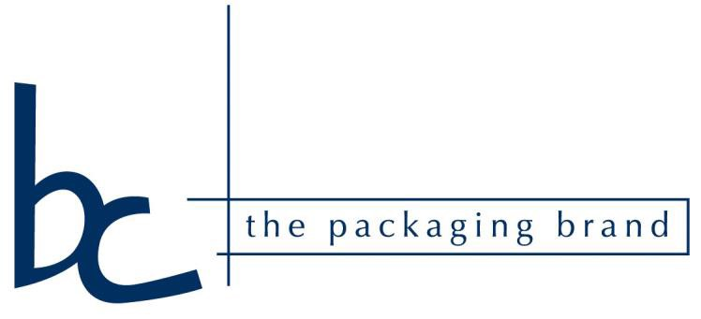

To: Mikel Dolci BC Boncar è un’azienda che produce packaging per il settore del lusso dal 1998.
Il processo di sviluppo per una produzione sostenibile è nato circa 5 anni fa e ha subito una forte evoluzione negli ultimi due anni: nel 2018, infatti, abbiamo aderito ad una partnership con Life Gate, per convertire i nostri progetti di packaging a “ Impatto zero” compensando le emissioni di CO2 con piantumazione di alberi.
Nella seconda metà del 2019, grazie ad una partnership con un nostro cliente, abbiamo contribuito a far rinascere circa 90.000 mq di foresta in Madagascar.
Con alcuni brand abbiamo raggiunto degli accordi per la produzione di packaging totalmente sostenibile avendo sempre un occhio attento ad alcuni aspetti fondamentali, come: i processi di supply chain , l’immagine e il lusso che il packaging deve comunicare .
Abbiamo la titolarità di brevetti e marchio per la produzione di Luxury box di grande formato, che rappresentano una nostra specializzazione e abbattono la produzione di CO2 di circa il 93%, a parità di volume. Abbiamo depositato altri due brevetti ; uno per il settore calzaturiero, l’altro per cartotecnica Il primo ha l’obiettivo di rendere più sostenibile, semplice e veloce la catena di produzione e di avere un prodotto con un ciclo di vita 100 volte superiore a quello attualmente in uso. Questo comporterà un minor consumo di materie prime, eleganza, praticità e identificativo del brand che lo utilizzerà. Il packaging diventerà in questo modo, un elemento distintivo del prodotto primario.
Il secondo sarà una box mono materica foldable con elementi di finitura naturali di pura cellulosa e bio degradabili Entrambi i progetti saranno in produzione da Febbraio 2021
Abbiamo tre divisioni produttive al nostro interno: cartotecnica in automatico, manuale e tessuti . Tutti i materiali utilizzati, oltre ad essere FSC, o GOTS avranno sempre il marchio “impatto zero”. Le materie prime utilizzate derivano al 100% da PCW post consumer wast, la carta nera utilizzata è carbon free e la stessa cartiera ns partner è certificata per una produzione ad impatto zero. I tessuti sono certificati Gots, i cordini di rifinitura sono in pura cellulosa compostabili.
Grazie alla crescita costante, abbiamo avuto l’opportunità di trasferirci in nuova sede più spaziosa, che rispondesse all’esigenza di continuare a produrre in modo sostenibile.

Abbiamo confermato la nostra scelta di responsabilità, puntando su sistemi fotovoltaici e geotermici, Uno dei nostri progetti per il futuro è quello di sostituire il nostro parco auto aziendale con modelli elettrici.
In ottica di Corporate Social Responsibility, abbiamo sposato un progetto di solidarietà e sostegno che ben si conciliasse con la logica della sostenibilità: abbiamo dato vita ad una raccolta fondi per la costruzione di pozzi alimentati ad energia solare in Uganda, permettendo alle popolazioni dei villaggi di dare vita ad una agricultura sostenibile, che portasse autonomia e autosufficienza.

